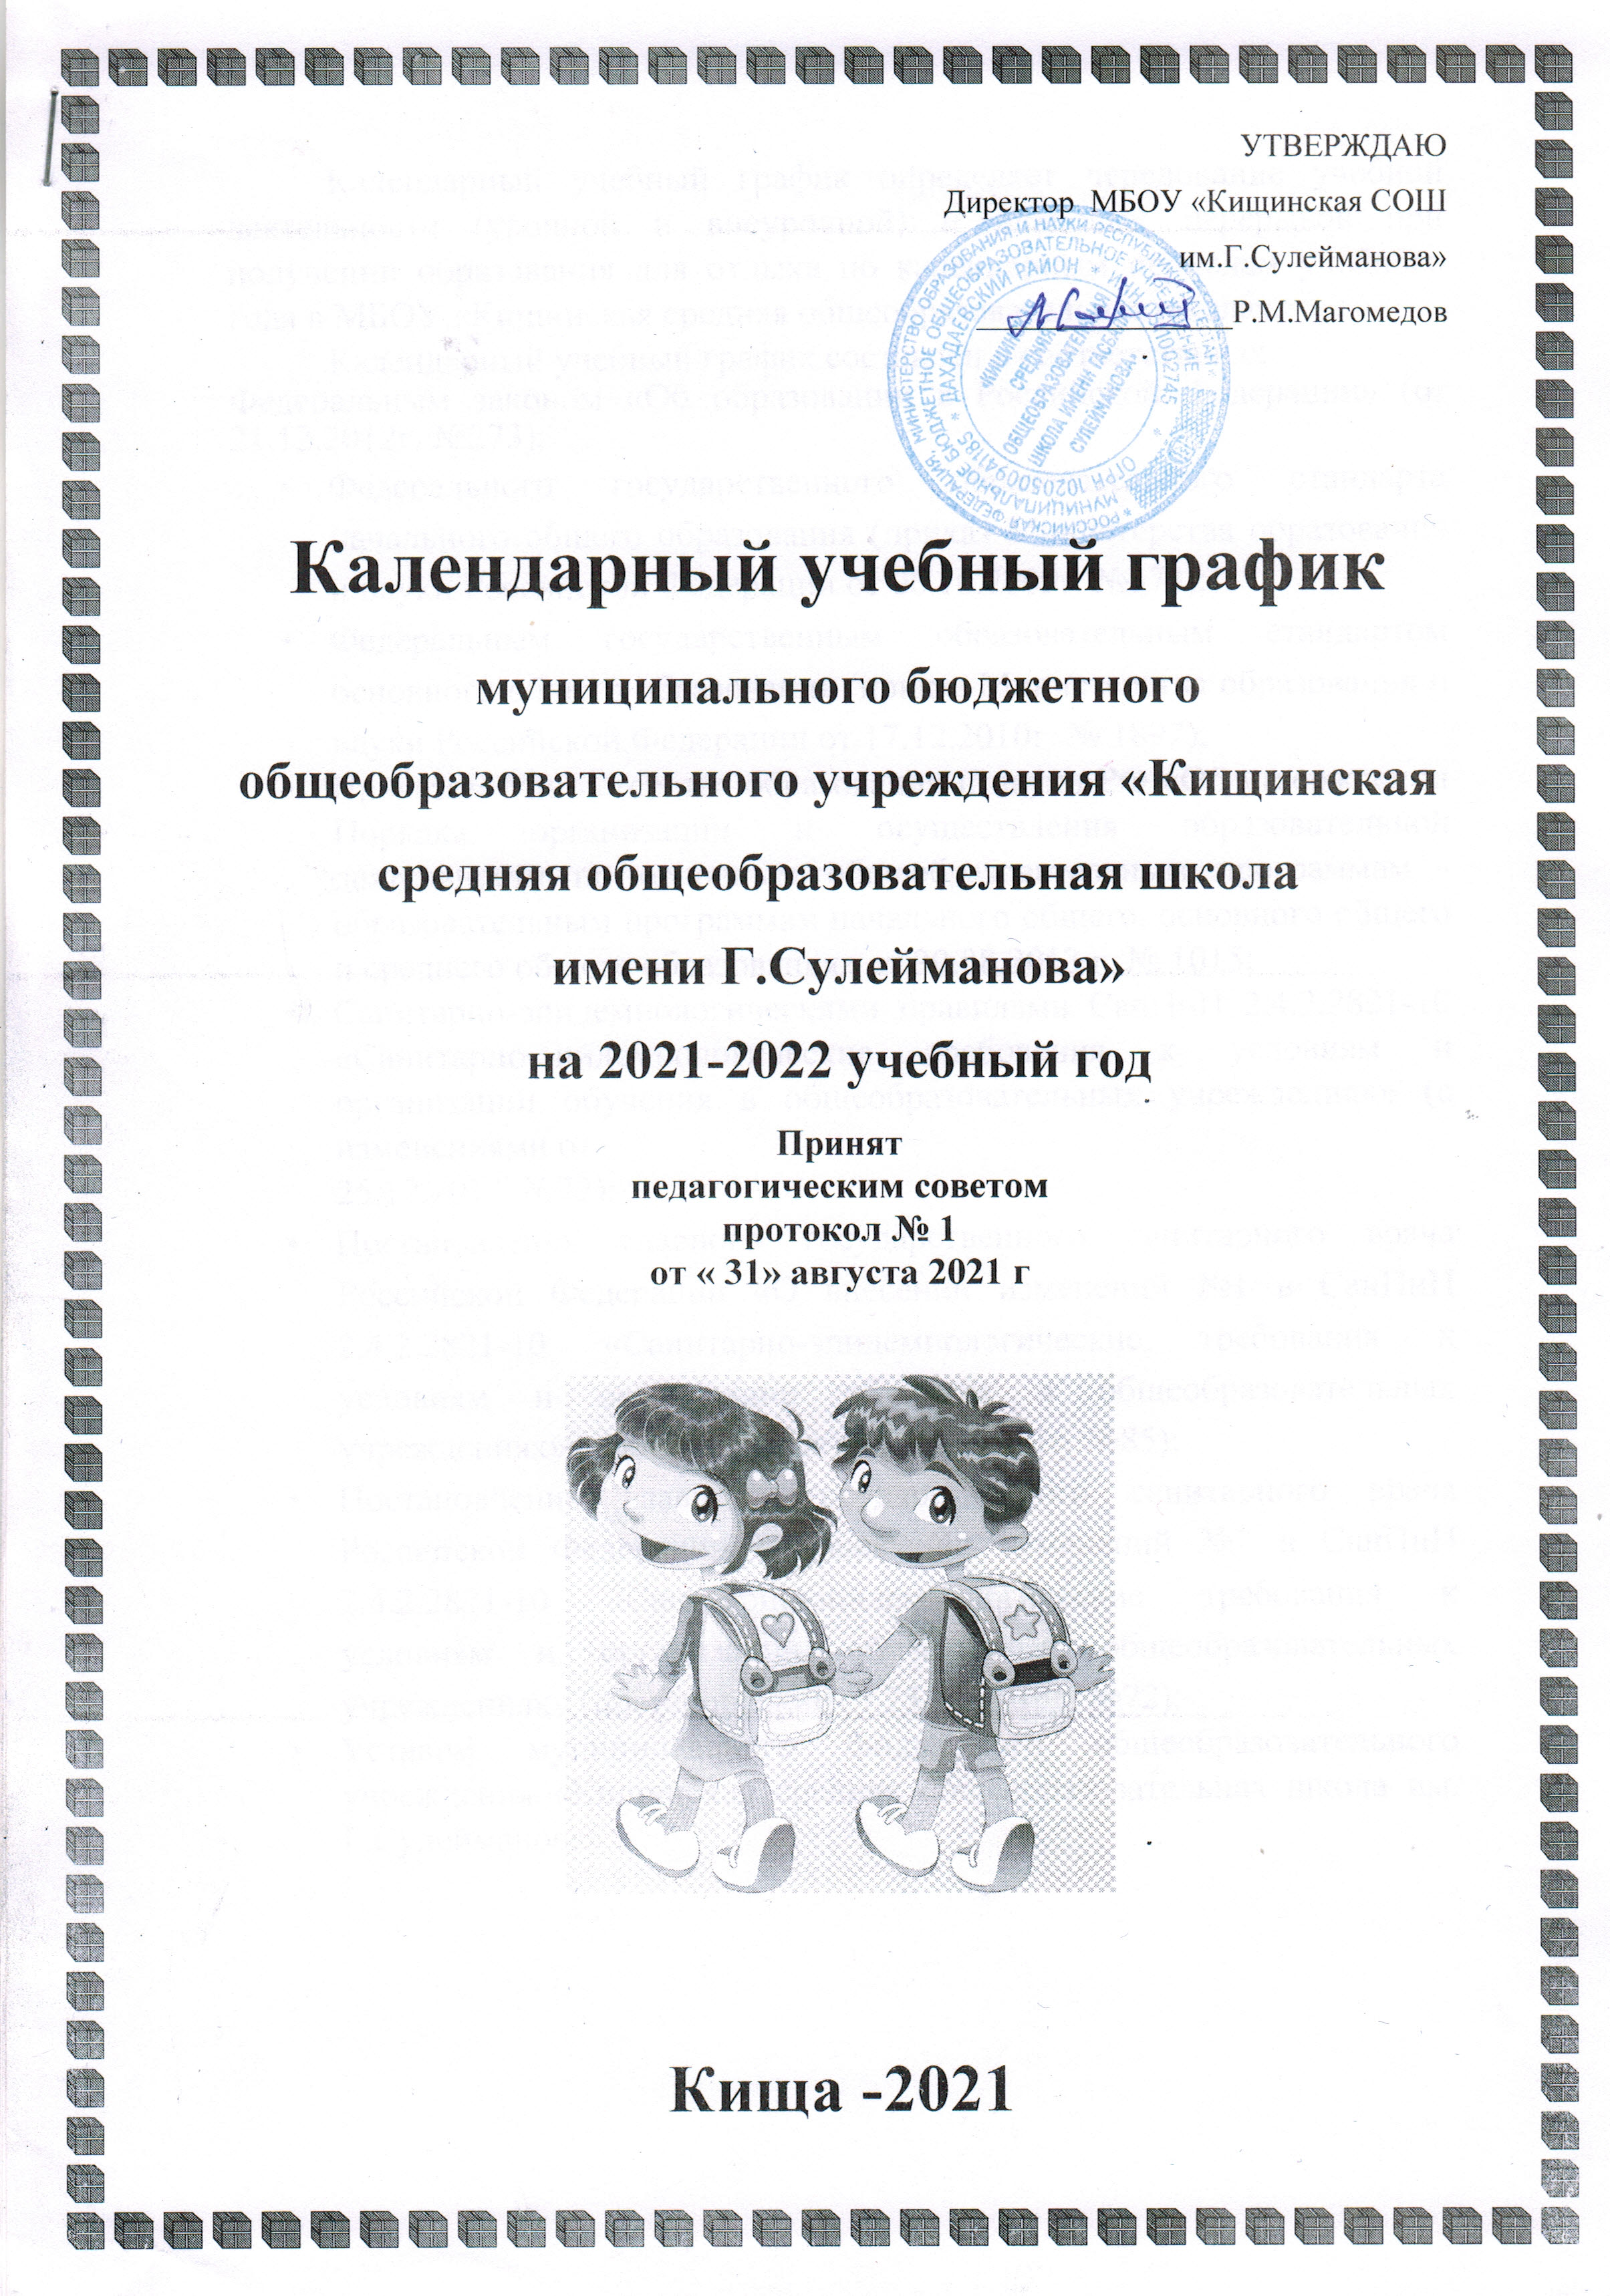

Календарный учебный график определяет чередование учебной деятельности (урочной и внеурочной) и плановых перерывов при получении образования для отдыха по календарным периодам учебного года в МБОУ «Кищинская средняя общеобразовательная школа».
Календарный учебный график составлен в соответствии с:
Федеральным законом «Об образовании в Российской Федерации» (от 21.12.2012г. №273);
- Федерального государственного образовательного стандарта начального общего образования (приказ Министерства образования и науки Российской Федерации от 06.10.2009г. №373);
- Федеральным государственным образовательным стандартом основного общего образования (приказ Министерства образования и науки Российской Федерации от 17.12.2010г. № 1897);
- Приказом Министерства образования и науки РФ «Об утверждении Порядка организации и осуществления образовательной деятельности по основным общеобразовательным программам - образовательным программам начального общего, основного общего и среднего общего образования» от 30.08.2013 г. № 1015;
- Санитарно-эпидемиологическими правилами СанПиН 2.4.2.2821-10 «Санитарно-эпидемиологические требования к условиям и организации обучения в общеобразовательных учреждениях» (с изменениями от
- №72);
- Постановления главного государственного санитарного врача Российской Федерации «О внесении изменений №1 в СанПиН 2.4.2.2821-10 «Санитарно-эпидемиологические требования к условиям и организации обучения в общеобразовательных учреждениях» (постановление от 29.06.2011г. №85);
- Постановления главного государственного санитарного врача Российской Федерации «О внесении изменений №2 в СанПиН 2.4.2.2821-10 «Санитарно-эпидемиологические требования к условиям и организации обучения в общеобразовательных учреждениях» (постановление от 25.12.2013г. №72);
- Уставом муниципального бюджетного общеобразовательного учреждения «Кищинская средняя общеобразовательная школа им. Г.Сулейманова».

Годовой календарный учебный график

на 2021-2022 учебный год

1. Начало учебного года:
01.09.2021 г.

2. Окончание учебного года:
Учебные занятия заканчиваются:
в 1 классе – 23 мая; во 2-8,10 классах – 30 мая; в 9,11 классе – 23 мая

3. Начало учебных занятий:
1 -11 классы - 8.00 час.

4. Окончание учебных занятий:
1 класс – 1-я четв. - 11.45, 2-я четв. -12.50; второе полугодие - 13.10.
2,3,5-11 классы – 13.25 час;

5. Сменность занятий:
Занятия проводятся в одну смену

6. Продолжительность учебного года:
1 класс – 33 недели; 2- 8,10 классы – 34 недели; 9,11 класс – 33 недели

7. Режим работы школы:
1 класс – 5-дневная рабочая неделя; 2-11 классы – 6-дневная рабочая неделя

8. Регламентирование образовательного процесса на учебный год:
1) Продолжительность учебных занятий по четвертям:
 | Дата |  | Продолжительность  (количество учебных недель)
 | Начало четверти | Окончание четверти | Продолжительность  (количество учебных недель)
1 четверть | 01.09.2021г. | 30.10.2021 г. | 8,5 недель
2 четверть | 09.11.2021 г. | 30.12.2021 г. | 7 недель
3 четверть | 12.01.2022г. | 19.03.2022г. | 9,5 недель
4 четверть | 01.04.2022г. | 30.05.2022 г. | 8,9 недель
2) Продолжительность каникул в течение учебного года:
 | Дата начала каникул | Дата окончания каникул | Продолжительность в днях
Осенние | 01.11.2021г. | 08.11.2021 г. | 8 дней
Зимние | 01.01.2022г. | 11.01.2022 г. | 11дней
Весенние | 20.03.2022 г. | 31.03.2022г. | 12дней
Летние | 31.05.2022 г. | 31.08.2022г. | 93 дня
Для обучающихся 1 класса устанавливаются дополнительные недельные каникулы
с 07.02.22 г. по 13.02.22г.

9. Продолжительность уроков:
1 класс – 1-ая учебная четверть: 3 урока по 35 минут
2-ая учебная четверть - 4 урока по 35 минут;
2-е полугодие - 4 урока по 45 минут
Динамическая пауза после 2 урока – 40 минут
2-11 класс – 45 минут

10. Продолжительность перемен:
1-ый класс | 2- 11-ые классы
1 перемена- 20 минут  2 перемена (динам. пауза) - 40 минут  3 перемена- 30 минут | 1 перемена - 10 минут  2 перемена - 10 минут  3 перемена – 15 минут  4 перемена – 10 минут  5 перемена – 10 минут

11. Расписание звонков:
1-ый класс | 2- 11-ые классы
1 урок 8.00 -8.35  2 урок 8.55-9.30  3 урок 10.10-10.45  4 урок 11.15-11.50 | 1 урок 8.00 -8.45  2 урок 8.55-9.40  3 урок 09.50-10.35  4 урок 10.50.-11.35  5 урок 11.45-12.30  6 урок 12.40 – 13.25

12. Проведение промежуточной аттестации в переводных классах:
Промежуточная аттестация в переводных классах (во 2-8,10) в форме итоговых контрольных работ проводится с 15 по 30 мая 2022 года без прекращения общеобразовательного процесса.

13. Проведение государственной (итоговой) аттестации: ОГЭ, ЕГЭ и ГВЭ в 9,11 классах:
Срок проведения государственной (итоговой) аттестации обучающихся устанавливается:
Федеральной службой по надзору в сфере образования и науки (Рособрнадзор).

Олимпиады
Мероприятия | Месяц | класс | Ответственные
Всероссийская олимиада школьников
Школьный этап Всероссийской олимпиады школьников | сентябрь - октябрь | 5-11 классы | руководители школьных ПТПСС
Муниципальный этап Всероссийской олимпиады школьников | ноябрь - декабрь | 7-11 классы | руководитель методического совета школы
Региональный этап Всероссийской олимпиады школьников | январь - февраль | 7-11 классы | руководитель методического совета школы

